ASVe, Avogaria di Comun, Prove di età per magistrati, reg. 174-6 (1509-1518), pag. 117.

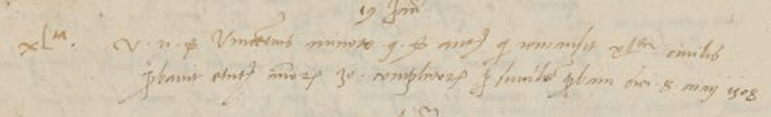

19.1.1510 (mv)
Vir nobilis Vincentius Minoto q. ser Antonii qui remansit XL.ta civilis probavit etatem annorum 30 completorum per similem probam diei 8 maij 1508.

